火災爆炸案 5_分析參考

重要提醒： 本分析報告是基於所提供案例的有限資訊，並結合事故調查的專業方法論進行。部分內容為根據邏輯與經驗所做的合理假設，並會明確標示為 (假設)。一場實際、完整的事故調查，需要更詳盡的現場勘查、人員訪談與物證檢驗來支持所有結論。

自行車零件製造業 - 從事管件表面研磨作業發生爆炸災害調查分析報告事故基本資料
- 行業分類： 自行車零件製造業
- 災害類型： 爆炸
- 媒介物： 其他(鋁合金粉末)
- 罹災情形： 死亡 1 人、受傷 2 人
- 事故時間： 111 年○○月○○日 9 時許
- 事故地點： 廠內表面研磨區
- 事故摘要： 勞工王○○、阮○○、達○○等 3 人於表面研磨區從事鐵質坐管研磨作業。約 9 時許，一台移動式袋式集塵機的集塵袋突然發生鋁合金粉塵爆炸並引起火災。爆炸造成現場 3 名勞工燒灼傷，其中阮○○經送醫後因傷重不治死亡。

事件成因分析圖 (ECFC)
此圖將事故發生的事件及相關條件按時間順序呈現，以視覺化方式釐清因果關係。
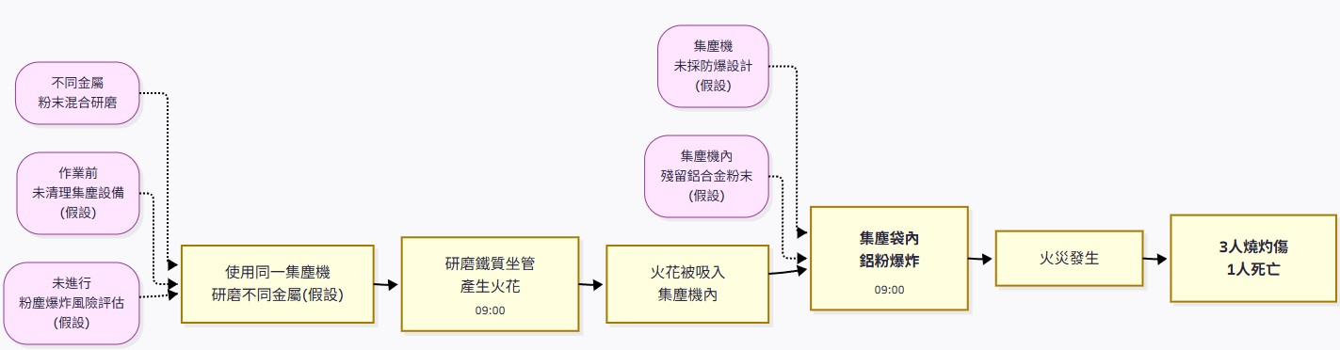

時間序列表
此表以表格形式記錄事故發生的先後順序和相關條件，作為 ECFC 的輔助。
日期時間 | 事件描述 | 事實/ | 主(P)/  次(S)  事件軸 | 相關條件 1 (直接條件) | 相關條件 2 (條件 1  的背景或前提)

假
設
111/○○/○○  8 時許 | 勞工王○○、阮○○、達○○於廠內表面研  磨區從事研磨作業。 | 事實 | P | / | /
事故前 | 移動式袋式集塵機曾用於收集鋁合金研磨粉塵 (假設)。 | 假設 | C (條  件) | 未依規定或未在更換研磨材質 前，徹底清理集  塵設備。 | 缺乏標準作業程序或清理管理制度不足  (假設)。
9 時許 | 阮○○與達○○分別操作研磨機研磨鐵質坐  管。 | 事實 | P | 研磨鐵件產生高溫火花。 | 未評估火花作為點火源的風險 (假設)。
9 時許 | 研磨產生的火花與粉塵被吸入移動式袋式  集塵機。 | 推論 | P | 集塵機未安裝火花消除裝置 (假  設)。 | 設備安全設計不足， 未考慮火源引入風  險。
9 時許 | 集塵機之集塵袋發生鋁合金粉塵爆炸。 | 事實 | P | - 點火源：研磨鐵件的火花。  - 燃料：集塵袋內殘留的鋁合金粉末。  - 氧氣：空氣。 | 未將不同性質（可燃性/會產生火花）的研磨作業分開或進行有效管理。
9 時許 | 爆炸後立即引起火  災。 | 事  實 | P | 集塵袋等周邊物  品為可燃材質。 | /
事故後 | 造成阮○○、達○○及王○○等 3 人燒灼  傷，阮○○最終因傷  重不治死亡。 | 事實 | P | 爆炸威力強大， 人員位於爆炸範圍內。 | 人員位置鄰近爆炸的集塵機 。

為何樹分析 (Why Tree)
本分析從最終的傷害事件開始，透過不斷追問「為什麼」來探究事件的根本原因。

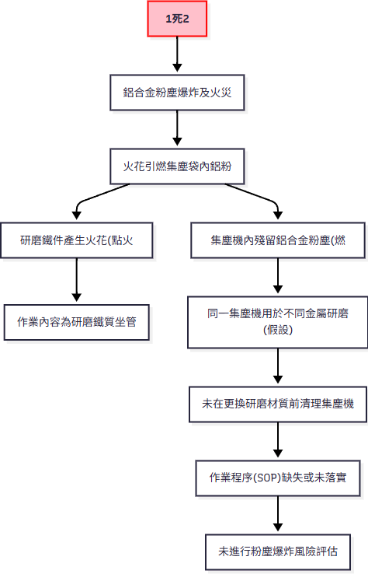

屏障分析
本分析旨在識別應有但失效、缺失或不足的屏障，導致危害接觸到目標。
- 危害： 鋁合金粉塵爆炸
- 目標： 現場作業勞工
屏障類型 | 屏障 | 屏障表現  (事故時狀  態) | 屏障失效原因 | 屏障如何影響事故 (失效的後果)
物理性  /工程  控制 | 1. 專用或防爆型集塵設備 | 不存在 | 使用一般的移動式袋式集塵機處理可燃性金屬粉塵 (假  設)。 | 未能從根本上預防爆炸的發生或抑制其威力。

 | 2. 火花消除/ 抑制裝置 | 不存在  (假設) | 集塵系統前端未安裝任何火花攔截或撲滅裝置。 | 點火源（火花）能毫無阻礙地進入充滿燃料（鋁  粉）的集塵袋中。
 | 3. 不同金屬研磨作業的物理  隔離 | 不存在  (假設) | 會產生火花的作業（磨鐵） 與可燃性粉塵（鋁粉）共用  同一套集塵系統。 | 造成點火源與燃料在集塵系統內混合，創造了爆炸  條件。
行政管理/程  序性 | 4. 粉塵爆炸危害辨識與風險  評估 | 失效/不存在 (假設) | 未評估鋁合金粉塵的爆炸 性，以及混合不同金屬研磨  的風險。 | 未能識別出關鍵危害，因此未能採取任何預防措  施。
 | 5. 安全作業標準 (SOP) | 失效/不存在 (假設) | 缺乏關於更換研磨材質前必須徹底清理集塵設備的明確  規定。 | 勞工僅依一般程序操作， 在無意中將點火源引入危  險環境。
 | 6. 清潔與內務管理計畫 | 失效/不足  (假設) | 未定期或在必要時（如更換工件材質）清理集塵袋內的  粉末。 | 導致可燃性鋁合金粉末在集塵袋內長期累積，達到  爆炸濃度。
 | 7. 安全教育訓練 | 不足 (假設) | 未對勞工進行粉塵爆炸危害的相關訓練。 | 勞工因知識不足，未能意識到混合研磨的嚴重危險  性。

變更分析
本分析比較「事故狀況」與「理想的無事故狀況」，以識別導致事故的關鍵差異。
因素 | 事故狀況 | 先前、理想或未發  生事故狀況 (假設) | 差異 (變更) | 效果評估 (差異對事  故的影響)
WHAT  (什麼) | 研磨鐵質工件，但集塵機內殘留鋁 粉，最終導致爆  炸。 | 研磨鐵質工件前， 已將集塵機徹底清理乾淨，或使用專  用集塵機。 | 集塵系統的「內部狀態」由乾淨/安全變為受污染/危  險。 | 創造了燃料（鋁粉） 與點火源（鐵火花） 共存的致命條件。
WHEN  (何時) | 正常工作時間（上  午 9 時）。 | / | 時間因素無顯著變  更。 | /
WHERE  (何地) | 於研磨區，爆炸發生在移動式袋式集塵機內部。 | 於研磨區，集塵機內部安全。 | 危害地點由「外部作業區」轉移至  「內部密閉設  備」。 | 在密閉空間內爆炸， 威力更集中，破壞性更強。
WHO (何  人) | 缺乏粉塵爆炸危害認知的勞工。 | 接受過完整訓練， 了解混合研磨危害的勞工。 | 作業人員的「危害認知」由具備變為不足。 | 勞工未能採取必要的預防措施（如作業前檢查、清理集塵  機）。

HOW (如  何) | 使用同一台未清理的集塵機，處理會  產生火花的鐵件。 | 不同材質使用不同集塵機，或在更換  材質前徹底清理。 | 「作業程序」發生了致命性改變（混  合使用）。 | 將點火源直接引入了充滿爆炸性粉塵的環  境中。
OTHER  (其他) | 無粉塵爆炸風險管理計畫。 | 有完整的粉塵爆炸風險評估與管理程序。 | 安全管理措施由  「存在且有效」變為「完全缺失」。 | 這是所有不安全行為與狀況得以發生的根本原因，是管理系統  的失效。

人為失誤分析
本分析探討影響人員行為的深層次原因，而非僅歸咎於個人。
失誤  類型 | 主要不安全行為/失誤 | 根本原因（組織與系統層面）
知識性錯誤 | 作業人員不了解鋁合金粉塵具有爆炸性，也不知道研磨鐵件的火花會引燃鋁粉。 | 訓練與文化：  危害告知與安全教育訓練不足，未對員工進行粉塵爆炸相關危害的訓練。  安全文化薄弱，可能只注重產能而忽略  潛在的製程風險。
規則性錯誤 | 在沒有明確作業規範下，將用於不同金-屬研磨的程序混用，或遵循了不適用於此情境的通用規則。 | 安全管理制度：  缺乏處理可燃性粉塵的專門安全作業標準（SOP）。  未建立更換研磨材料前必須清理集塵設備的強制性規定。  監督與資源：  管理階層未提供專用的集塵設備或充足  的清理工具與時間。

根本原因分析與改善措施
(一) 立即原因
- 不安全的狀況：
  - 移動式袋式集塵機內部，積存了達到爆炸濃度範圍的可燃性鋁合金粉末。

不安全的行為/點火源：
  - 作業人員進行鐵質工件研磨時產生了高溫火花，並被吸入充滿鋁粉的集塵機內。

(二) 根本原因
- 安全管理制度的系統性缺失：

  - 未建立粉塵爆炸風險管理機制： 公司完全未意識到或評估作業中鋁合金粉塵的爆炸性危害，是所有管理失當的源頭。
  - 缺乏關鍵的安全作業程序： 未制訂處理不同金屬（特別是可燃性金屬）研磨作業的 SOP，尤其是未規範在更換研磨材質時，必須徹底清理集塵系統。

教育訓練與危害告知的空白：
  - 從管理階層到現場勞工，對於「粉塵爆炸」此一嚴重危害普遍缺乏認知與了解，導致無人意識到混合研磨的致命危險。

工程控制與設備管理的不足：
  - 設備選用不當： 使用了無防爆設計、無火花抑制功能的一般型集塵機來處理高風險的可燃性金屬粉塵。
  - 未從源頭隔離： 未採用源頭工程控制方法，如為不同性質的金屬設置專用的、獨立的集塵系統，以避免交叉污染。

(三) 矯正改善措施建議
- 制度層面：
- 建立粉塵危害管理計畫： 立即進行全面的粉塵爆炸風險評估，並建立包含設備管理、作業程序、教育訓練、應變計畫的完整管理制度。
- 制訂並落實 SOP： 嚴格制訂「研磨作業安全標準」，明確規定：禁止共用集塵系統；若無法避免，則在更換研磨材質前，必須停機、斷電並將集塵系統徹底清理乾淨，經主管確認後方可作業。

設備層面：
- 採行源頭工程控制： 應為會產生火花的金屬（如鋼、鐵）與可燃性金屬（如鋁、鎂）設置各自獨立專用的集塵系統，此為最有效的預防方法。
- 升級安全設備： 若無法設置專用系統，現有集塵機應立即更換為符合安全標準的防爆型集塵機，並加裝火花偵測與消除裝置。

人員層面：
- 強化專業教育訓練： 對所有相關的管理人員及作業勞工，實施「粉塵爆炸危害預防」專項訓練，內容須包含本次事故案例，確保全員具備危害認知。
- 加強監督與檢查： 要求主管在作業前必須檢查集塵設備的清潔狀況與適用性，並將其列為日常安全稽核的重點項目。

